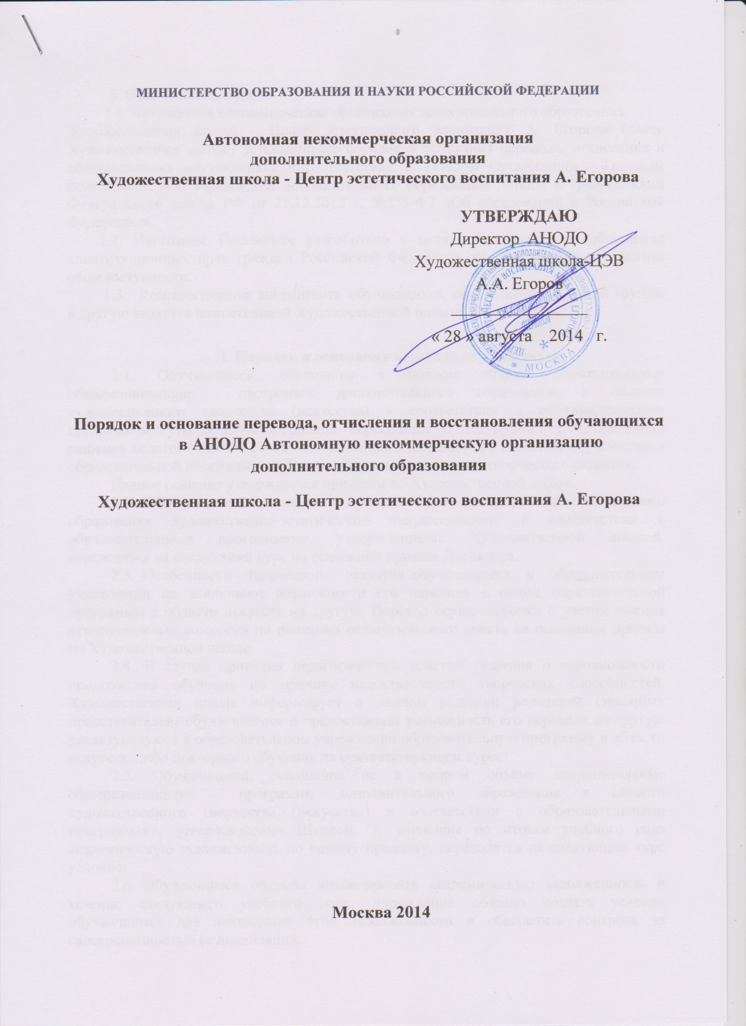

I. Общие положения
1.1. Автономная некоммерческая организация дополнительного образования
Художественная школа - Центр эстетического воспитания А. Егорова (далее Художественная школа) устанавливает порядок и основания перевода, отчисления и восстановления обучающихся в соответствии с Уставом Организации, Типовым положением «Об учреждении дополнительного образования детей», и требованиями Федерального закона РФ от 21.12.2012 г. №273-ФЗ «Об образовании в Российской Федерации».
1.2. Настоящее Положение разработано в целях обеспечения и соблюдения конституционных прав граждан Российской Федерации на образование и гарантии общедоступности.
1.3. Комплектование контингента обучающихся, перемещение из одной группы в другую является компетенцией Художественной школы.

II. Порядок и основания перевода обучающихся
2.1. Обучающиеся, освоившие в полном объёме дополнительные общеразвивающие программы дополнительного образования в области художественного творчества (искусства) в соответствии с образовательными программами, утвержденными Школой, переводятся на следующий курс на основании решения педагогического совета о возможности дальнейшего освоения обучающимся образовательной программы в области искусств с учетом его творческого развития.
Данное решение утверждается приказом по Художественной школе.
2.2. Обучающиеся, освоившие в полном объеме программы дополнительного образования художественно-эстетической направленности, в соответствии с образовательными программами, утвержденными Художественной школой, переводятся на следующий курс на основании приказа Директора.
2.3. Особенности творческого развития обучающегося в образовательном учреждении не исключают возможности его перевода с одной образовательной программы в области искусств на другую. Перевод осуществляется с учетом мнения аттестационных комиссий по решению педагогического совета на основании приказа по Художественной школе.
2.4. В случае принятия педагогическим советом решения о невозможности продолжения обучения по причине недостаточности творческих способностей. Художественная школа информирует о данном решении родителей (законных представителей) обучающегося и предоставляет возможность его перевода на другую реализующуюся в образовательном учреждении образовательную программу в области искусств, либо повторного обучения на соответствующем курсе.
2.5. Обучающиеся, освоившие не в полном объёме дополнительные общеразвивающие программы дополнительного образования в области художественного творчества (искусства) в соответствии с образовательными программами, утвержденными Школой, и имеющие по итогам учебного года академическую задолженность по одному предмету, переводятся на следующий курс условно.
2.6. Обучающиеся обязаны ликвидировать академическую задолженность в течение следующего учебного года. Учреждение обязано создать условия обучающимся для ликвидации этой задолженности и обеспечить контроль за своевременностью ее ликвидации.
2.7. Обучающиеся, не освоившие программы учебного года и имеющие академическую задолженность по двум и более предметам или условно переведенные на следующий курс и не ликвидировавшие академической задолженности по одному предмету, по усмотрению их родителей (законных представителей) остаются на повторный год обучения или продолжают образование в иных формах (при наличии свободных мест).
2.8. Повторное обучение ребенка на одном курсе на основании заявления родителей (законных представителей) допускается в порядке исключения в отдельных случаях с учетом индивидуальных способностей обучающегося, но не более одного раза за весь срок обучения в Школе.
2.9. Обучающиеся, переходящие из другого учебного учреждения, могут быть зачислены в Школу на тот же курс, на котором они числились до перехода на основании академической справки при условии положительных результатов просмотров, проведенных преподавателями Школы.
2.10. Обучающимся, поступающим в Школу из другого учебного учреждения на основании академической справки и не подтвердившим в процессе результатов просмотров соответствующего уровня класса Школы, могут быть зачислены в Школу в класс, соответствующий их фактическому уровню продвижения при наличии согласия их родителей (законных представителей).
2.11. При переводе обучающегося из другого образовательного учреждения родители (законные представители) должны предоставить следующие документы:
− академическую справку по результатам текущей и промежуточной аттестации за период обучения в другом образовательном учреждении;
− индивидуальный план обучающегося (при наличии);
− заявление на имя директора Школы;
− копию паспорта заявителя;
− копию свидетельства о рождении ребёнка.
2.12. Перевод обучающихся из Школы в другое образовательное учреждение осуществляется в течение всего учебного года по заявлению родителей (законных представителей). При переводе обучающегося родителям (законным представителям) выдаются академическая справка, индивидуальный план. Перевод учащегося оформляется приказом директора.
2.13. Обучающиеся, показавшие высокие результаты освоения программ и выполнившие учебный план за следующий учебный год обучения, решением педагогического совета на основании ходатайства преподавателя по специальной дисциплине и теоретическим предметам могут быть переведены через курс.
2.14. В отдельных случаях, с учетом индивидуальных способностей и возраста учащегося, на основании заявления родителей (законных представителей) и с учетом мнения комиссии соответствующего отдела Школы, по решению педагогического совета, в порядке исключения, допускается повторное обучение ребенка в одном классе.
III. Порядок отчисления обучающихся
3.1. Образовательные отношения прекращаются в связи с отчислением учащегося школы:
-в связи с получением образования (завершением обучения)
-по медицинским показаниям, при наличии заключения о состоянии здоровья, препятствующего обучению в школе
3.2. Отчисление обучающихся в связи с переездом на новое место жительства и (или) переводом в другое учебное заведение производится приказом директора на основании письменного заявления родителей (законных представителей).
Выбывающему обучающемуся выдается академическая справка соответствующего образца и индивидуальный план.
3.3. Отчисление обучающихся по инициативе родителей (законных представителей) производится приказом директора при наличии их письменного заявления с указанием причин и обстоятельств принятого решения.
3.4. Отчисление обучающегося может осуществляться по инициативе школы в случае неоднократного совершения дисциплинарных проступков несовершеннолетнего обучающегося, достигшего возраста пятнадцати лет. Отчисление несовершеннолетнего обучающегося применяется, если иные меры дисциплинарного взыскания и меры педагогического воздействия не дали результата и дальнейшее его пребывание оказывает отрицательное влияние на других обучающихся, нарушает их права и права работников, а также нормальное функционирование школы.
3.5. Отчисление из школы производится, если обучающийся не приступил к учебным занятиям в текущем учебном году без уважительных причин в течение календарного месяца с момента начала занятий, как не приступивший к учебным занятиям в установленный срок.
3.6.Отчисление обучающихся по обстоятельствам, не зависящим от сторон образовательных отношений, в том числе в случае ликвидации учреждения.
3.7. Основанием для прекращения образовательных отношений является приказ директора школы об отчислении обучающегося из школы
3.8. При досрочном прекращении образовательных отношений школа в трехдневный срок после издания приказа директора об отчислении обучающегося выдает лицу, отчисленному из школы, справку об обучении в соответствии с Федеральным законом «Об образовании в Российской Федерации»

IV. Порядок восстановления обучающихся
4.1. Обучающиеся, отчисленные из Школы до завершения в полном объеме освоения учебного плана по инициативе обучающегося или родителя (законного представителя), имеют право на восстановление для обучения в течение двух лет после отчисления из нее по программам дополнительного образования художественно-эстетической направленности с сокращенным сроком обучения при наличии вакантных мест, но не ранее завершения учебного года, в котором указанное лицо было отчислено.
Восстановление обучающегося производится с начала учебного года приказом директора Школы
4.2. Обучающиеся, отчисленные до завершения в полном объеме освоения учебного плана по инициативе Школы, также имеют право на восстановление для обучения в течение двух лет после отчисления из нее по программам дополнительного образования художественно-эстетической направленности с сокращенным сроком обучения или на отделение платных дополнительных услуг.
Восстановление обучающегося производится с начала учебного года при наличии в Школе свободных мест на основании заявления родителей приказом директора Школы.
4.3. При восстановлении в учреждение директор устанавливает порядок и сроки ликвидации академической задолженности (при наличии таковой).
4.4. Обучающимся, восстановленным в учреждение и успешно прошедшим итоговую аттестацию, выдается свидетельство об освоении дополнительных программ.

